LAB8 Homework

|  |  |
| --- | --- |
| 學號 | E24099059 |
| 姓名 | 陳旭祺 |

1-1. 設計一個inverter，電晶體長寬比如下

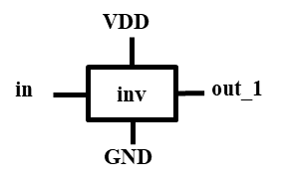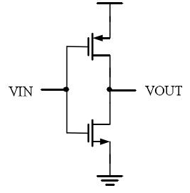

**0.5u/0.18u**

**1u/0.18u**

1-2請截取terminal顯示job concluded的圖

|  |
| --- |
|  |

1-3請截取WaveView中in及out_1的波形

|  |
| --- |
|  |

訊號做0變1、1變0，符合反向器特性

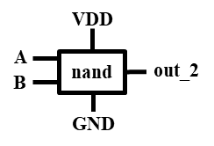2-1設計一個NAND，電晶體長寬比如下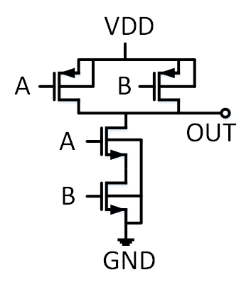

**0.5u/0.18u**

**1u/0.18u**

2-2請截取terminal顯示job concluded的圖

(同上，三個子電路subckt接打在 $circuit.spi$ 中，故相同)

2-3請截取WaveView中 A、B 及out_2的波形

|  |
| --- |
|  |

先做AND再做NOT，符合NAND特性

3-1設計一個NOR，電晶體長寬比如下

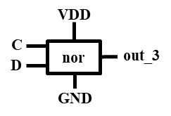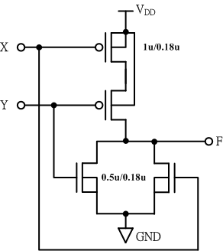

3-2請截取terminal顯示job concluded的圖

(同上，三個子電路subckt接打在 $circuit.spi$ 中，故相同)

3-3 請截取WaveView中C、D及out_3的波形

|  |
| --- |
|  |

先做OR再做NOT，符合NOR特性

4結論/建議

這次實驗觀念是我還沒學到電子三的內容，不過單看MOSFET特性與簡單的電路學分析其實不難發現inverter、NAND、NOR的工作原理。建議是希望助教能附上有真正功能的範例code讓我們可以去仿造該格式與分析思路去打，要不然助教講解完後，有種不知道該如何下手的徬徨感。